Classification automatique
Dans cette partie, on testera la méthodes de classification K-Means des images

Nombre d’itérations : 7
Donnez le nom NDVI_Classes à l’image classée. Laissez les autres options par défaut.
petit plus la classification est pré 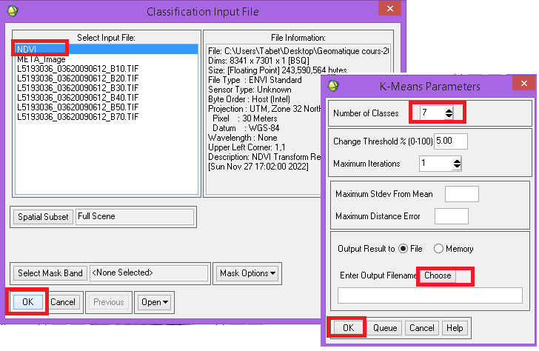
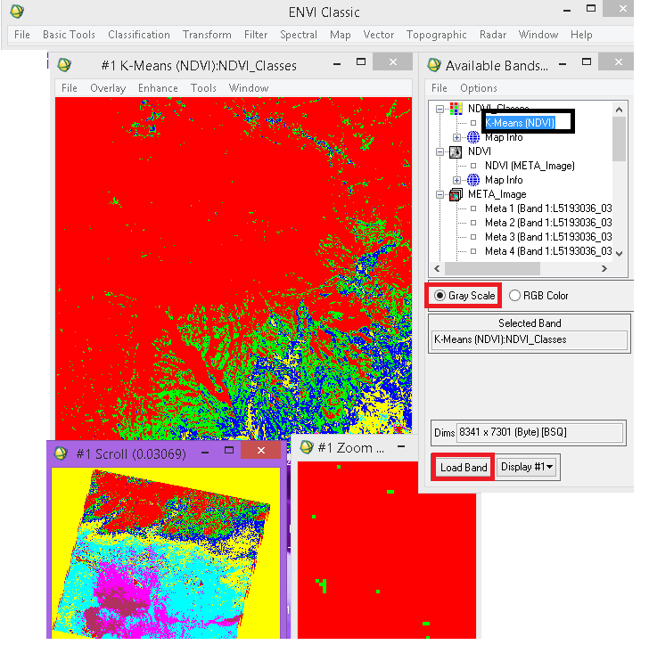

Dans la fenêtre montrant l’image classée, cliquez sur Tools – Color mapping – class color
mapping. Affectez ensuite des noms aux classes.
